Bước 1 — Phân tích Use Case & Xác định yếu tố UI:
- Actor: Khách hàng
- Thành phần UI:
(a) Chọn ngày giờ đến: Date và Time Picker
(b) Nút xác nhận đặt bàn: Primary Button
Bước 2 — Vẽ Wireframe theo luồng:
Xác nhận đặt bàn
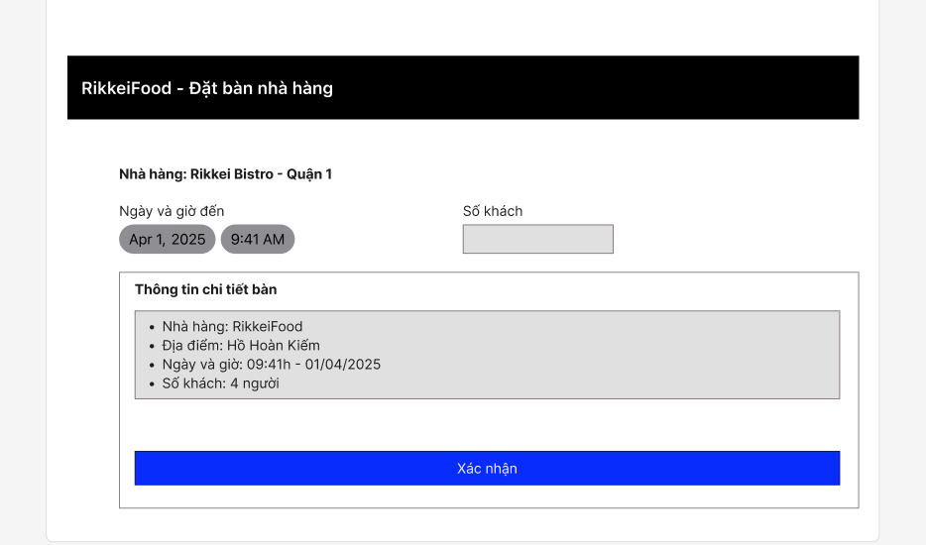
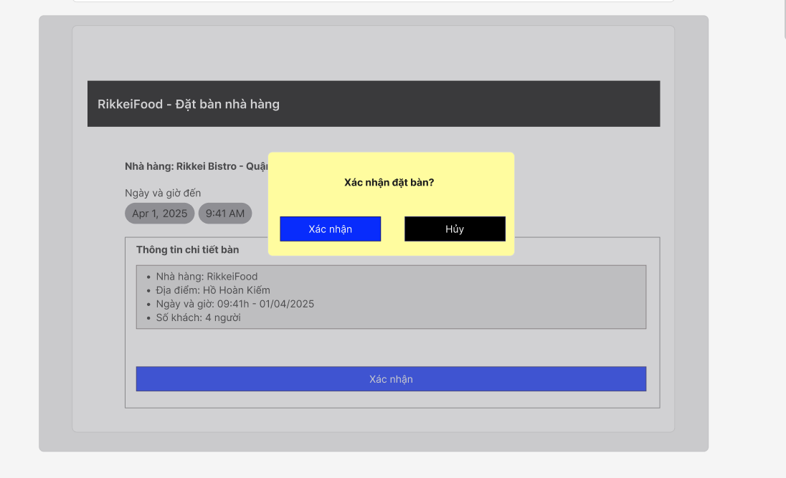
Đặt bàn thành công
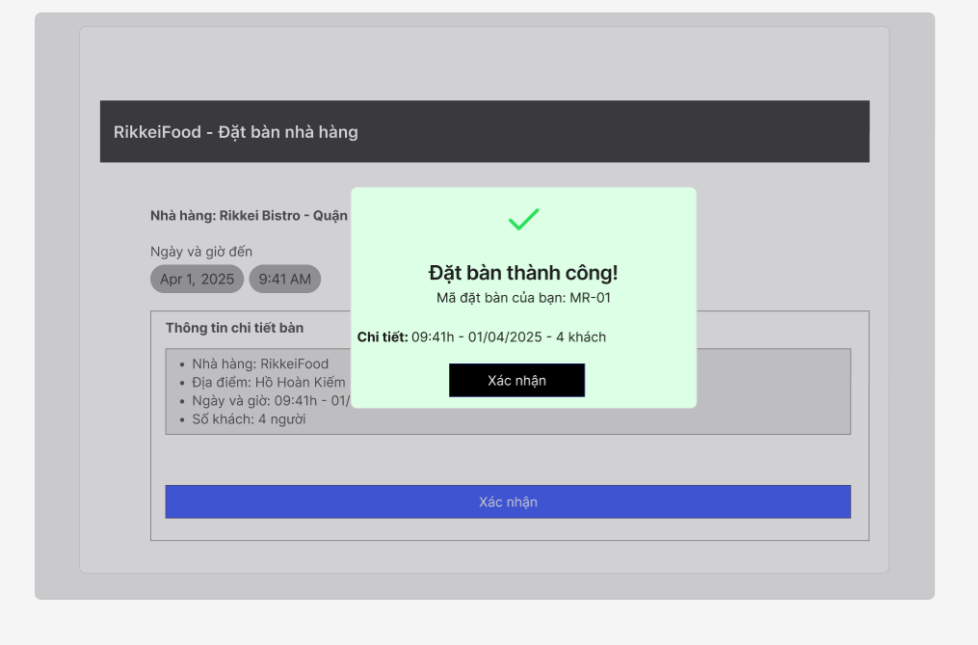
Bước 3 — Tinh chỉnh theo nguyên tắc UI:
Nếu chỉ hiện chữ "OK" đơn giản, khách hàng sẽ không thấy an tâm vì giao diện sơ sài và không cung cấp bằng chứng ghi nhận đơn. Việc hiển thị mã đặt chỗ giúp củng cố niềm tin và tạo cảm giác an tâm tuyệt đối cho khách hàng rằng đặt chỗ của họ đã được hệ thống xử lý chắc chắn

